今日动态
2024.6.25 星期二 雨
今天共有21人来园，陈彧请假。
一、集体教学活动——好宝宝评选活动
今天我们将组织本学期“我是好宝宝”的评选。分别是：好学宝宝、巧手宝宝、文明宝宝、进步宝宝、活力宝宝。每个孩子根据平时自己的表现，将自己的优点大胆表述，为自己的评选大胆展示自己。
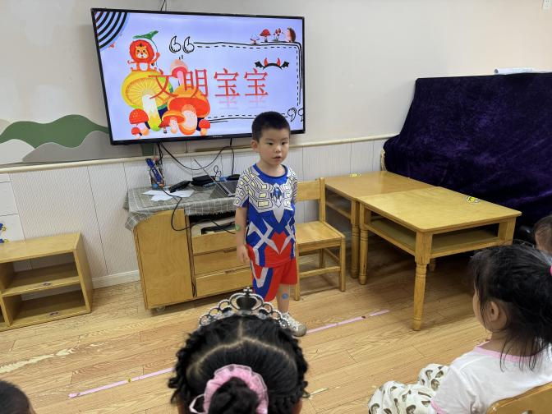 | 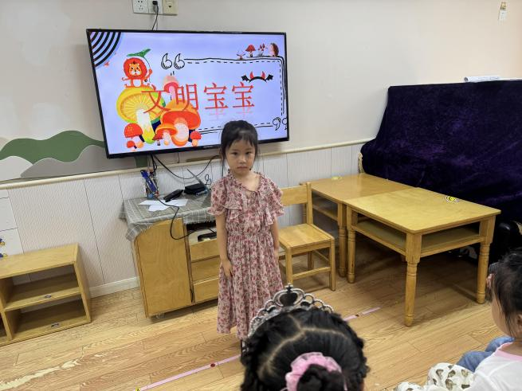
我要评选的是文明宝宝，平时我和同伴不争不抢，平时还会为班集体做事，发餐盘、拿勺子。 | 我想评选的也是文明宝宝，我喜欢帮助别人，像班级的大姐姐。
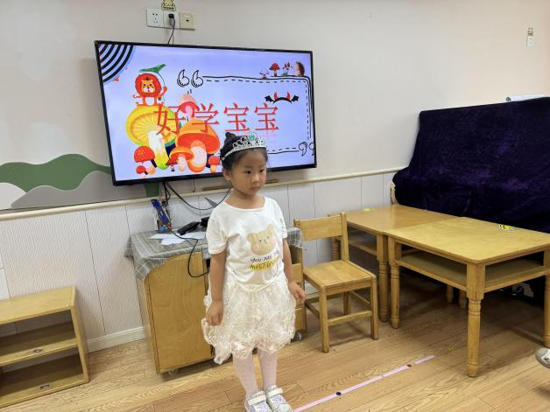 | 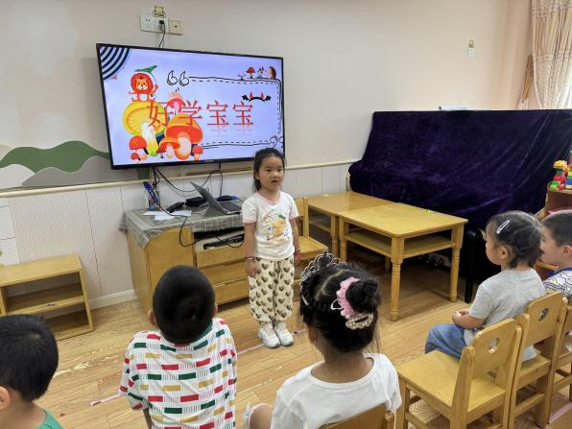
我想评选的事好学宝宝。平时我认真学本领，积极举手回答问题。 | 我想评选的是好学宝宝，我很爱学习，平时积极思考问题，喜欢在自然角观察小植物和动物。

二、户外活动
幼儿园的户外活动区很多，有体锻活动区（滑滑梯、扔沙包、单脚跳、吊单杠、攀爬网、平衡游戏、袋鼠跳、脚踏车等）、户外游戏区（万能工匠、轮胎小山、音乐演奏会、好玩的沙等）、写生区。
充分的户外活动有助于孩子的身体健康，发展各项运动机能，今天阴雨天气，我们在室内玩了万能工匠区！
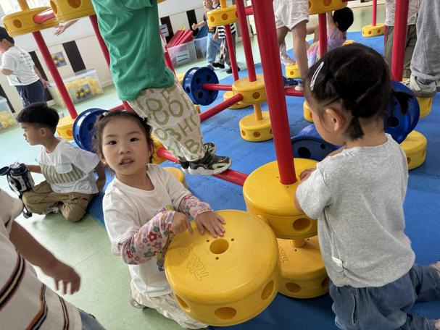 | 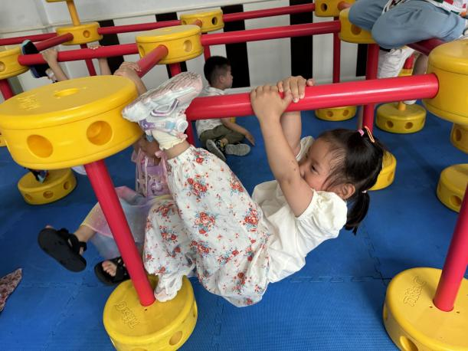
我们把这里想象成一个大炮，可以用来攻击“敌人”呢！ | 看我倒吊在平衡杆上，这里真好玩。
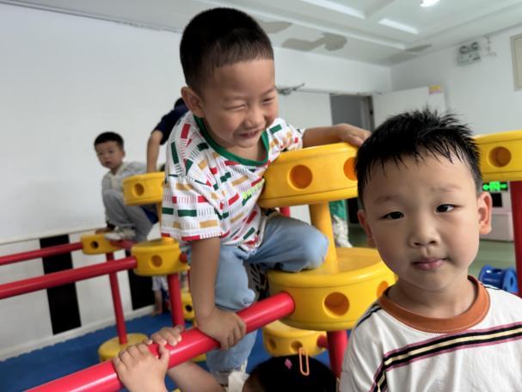 | 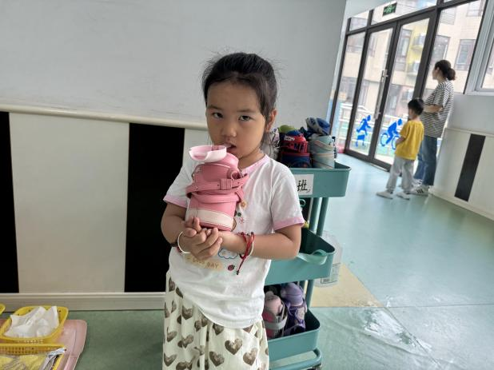
我还爬到了最上面，和同伴玩打枪的游戏，站在最高的地方我就能看到很多的对手，不过也容易暴露自己呢。 | 玩累了记得喝点水，补充水分哦。

三、区域游戏活动
区域游戏时间到了，宝贝们选择了自己喜欢玩的区域，有的在娃娃家照顾娃娃，给娃娃穿新衣、喂饭；有的宝贝在美工区做着自己喜欢的手工，棒棒糖、折纸，有的在自然角喂喂小金鱼，看看小荷花；有的在科学区玩青蛙跳的比赛。
活动照片
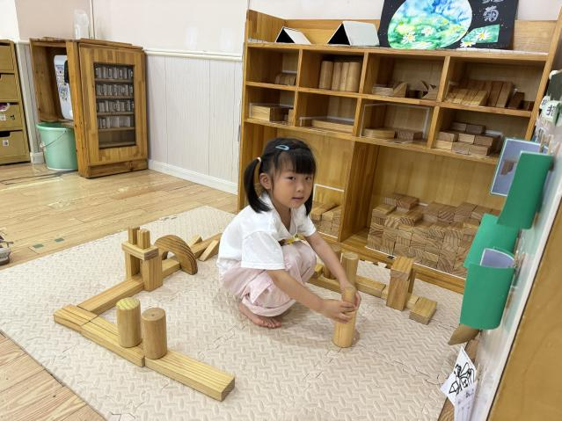 | 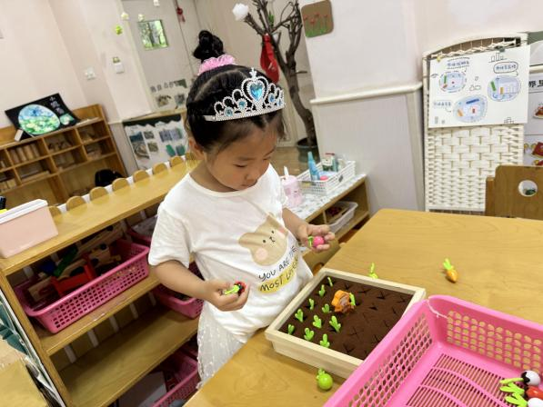
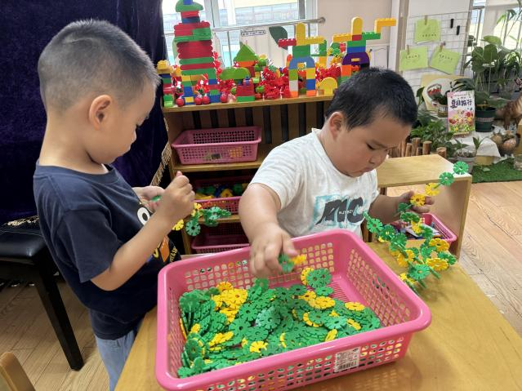 | 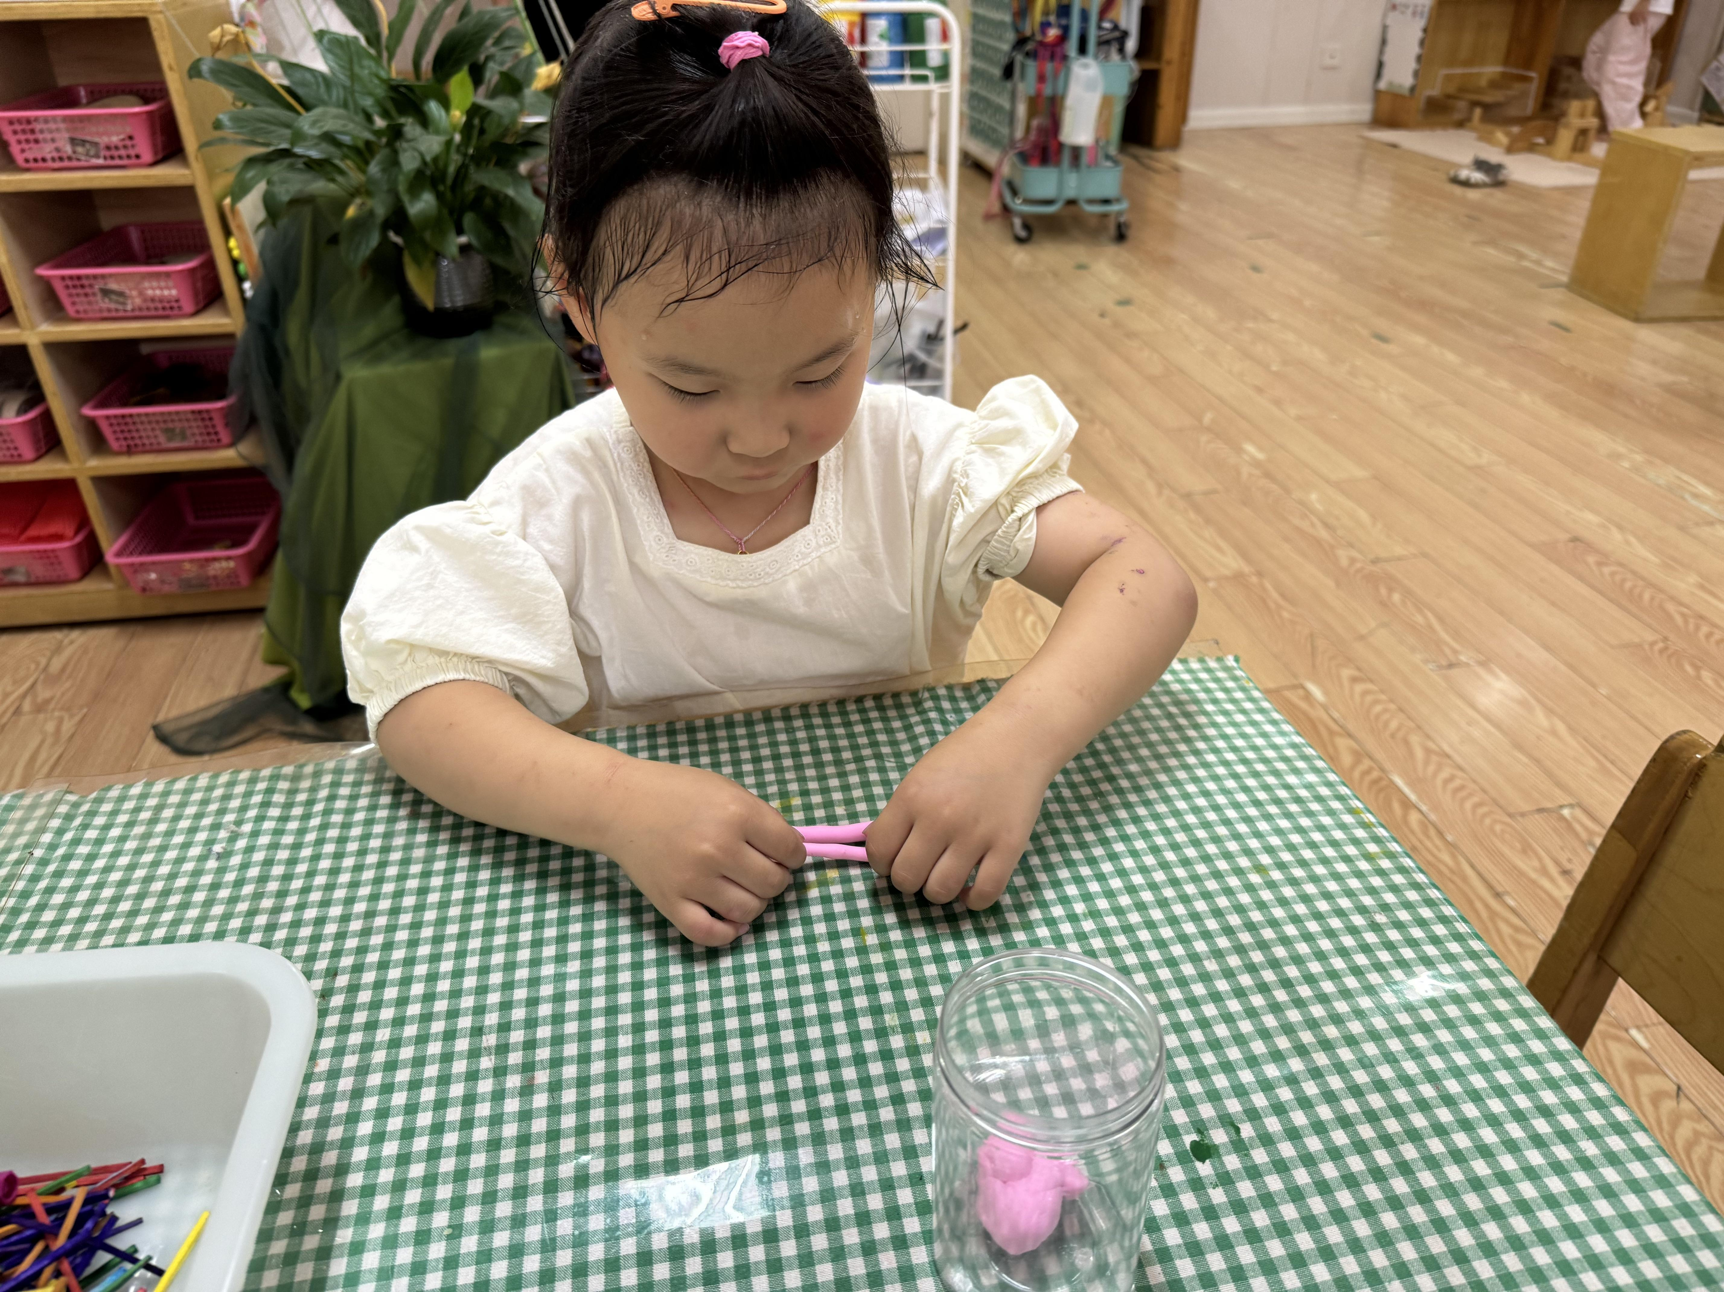
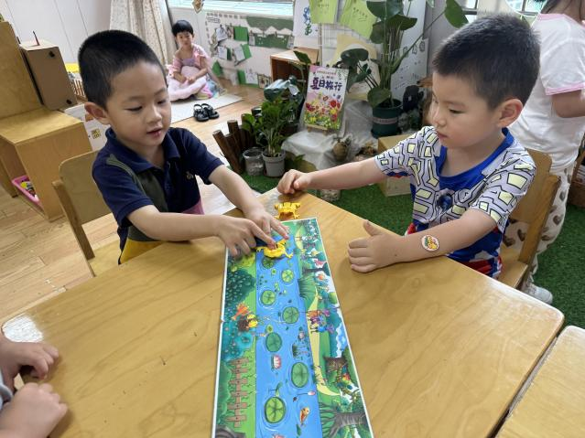 |  | 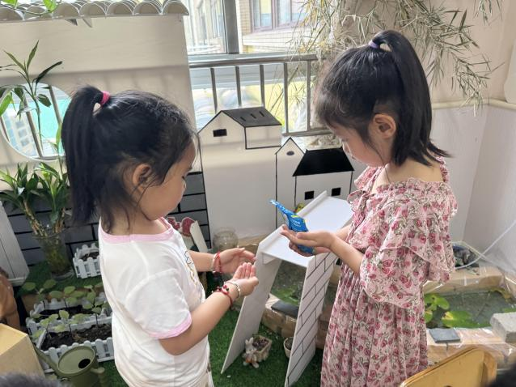
四、今日食谱
午餐：黑米饭、儿童版干锅基围虾、百叶丝炒毛白菜、咬住瘦肉冬瓜汤。
下午点心：枸杞绿豆百合汤。
水果：哈密瓜、火龙果。

